ENCENDIDO Y CONEXIÓN VIDEOCONFERENCIA

Encendemos los dos dispositivos, el televisor con el mando del televisor, ya videoconferencia presionando el botón de encendido en el equipo.
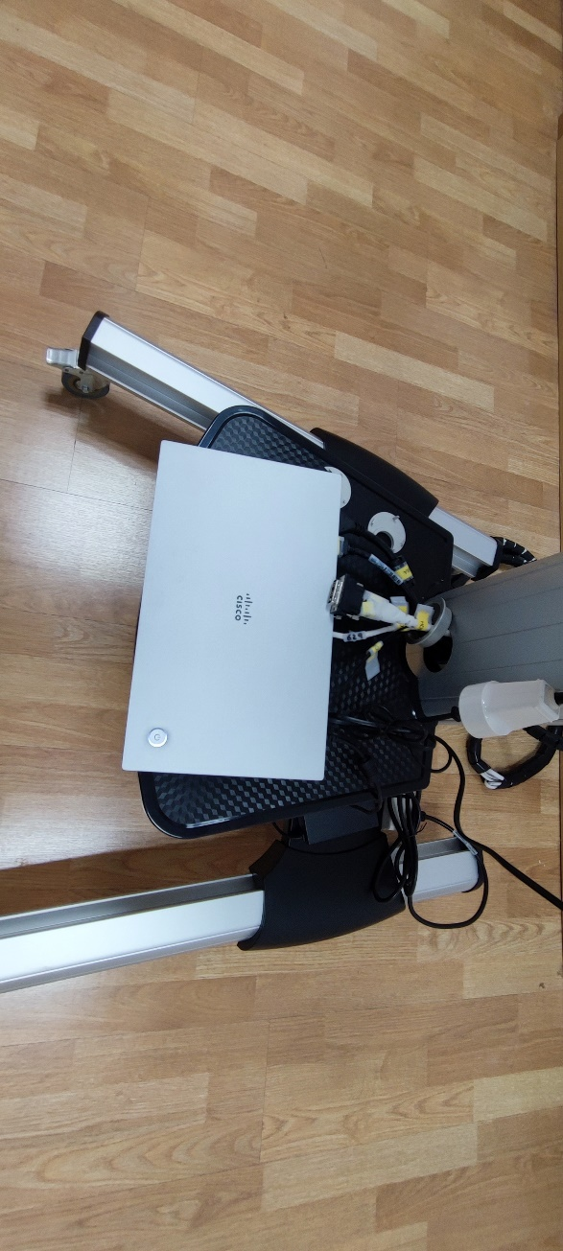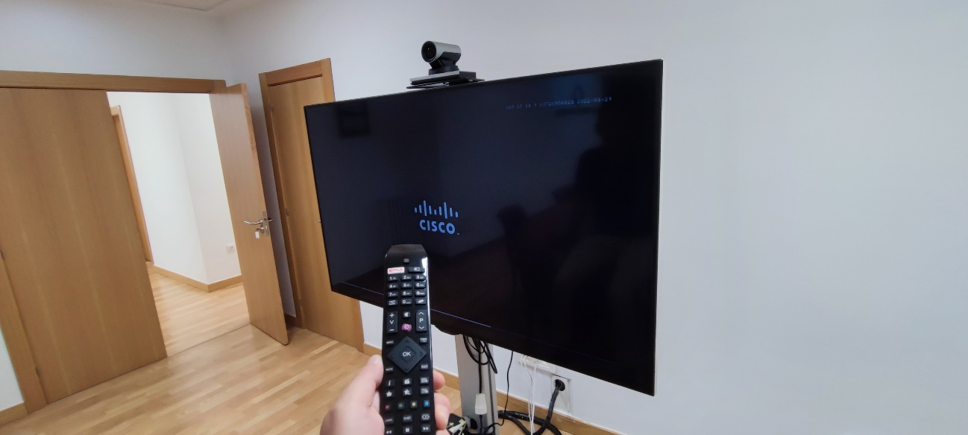

Una vez todo esta encendido, nos aparece la siguiente imagen ,con el mando de la videoconferencia seleccionamos el botón de llamada, y aceptamos con el botón que se encuentra en el centro de las flechas del mando a distancia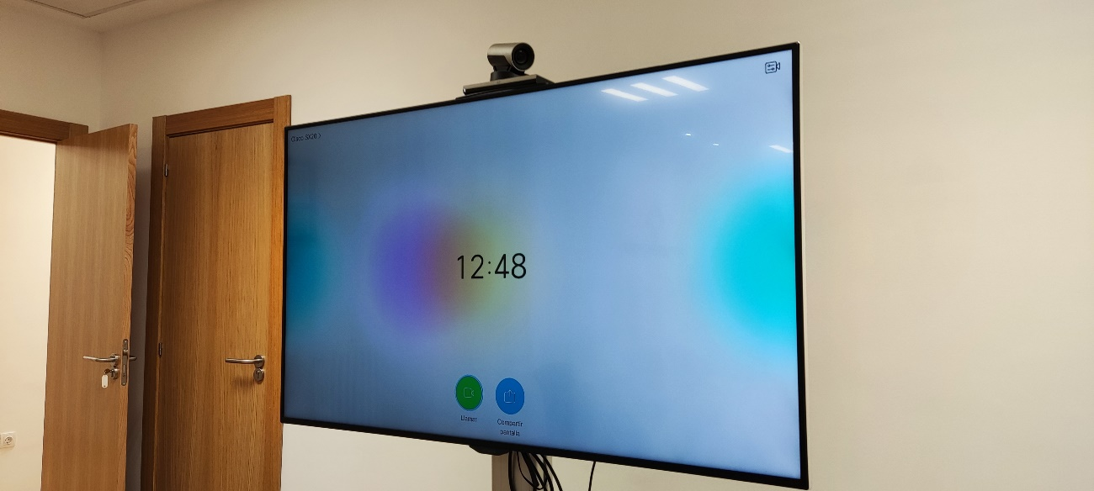

El equipo nos mostrara las dos salas de videoconferencia que tiene la empresa, seleccionamos la entrada denominada “Sala Hunosa1” o “Sala Hunosa2” y aceptamos
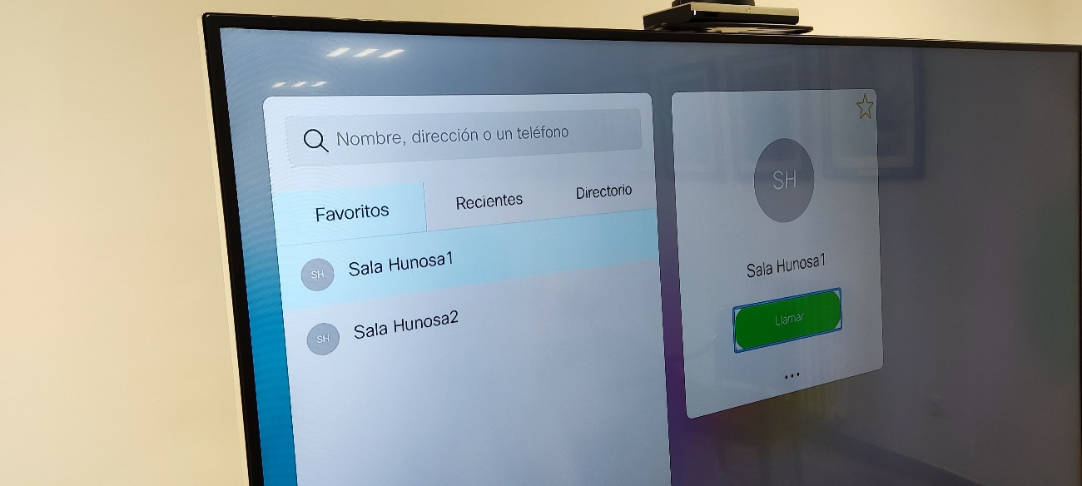
Indicamos que somos los organizadores, nos solicitara una contraseña, introducimos “1926” (año de fundación del Real Oviedo) y se creara la sala y nos facilitara datos para que los usuarios se puedan conectar a la misma. La dirección habitual para conectarse con un navegador será https://hunosa.webex.com/meet/salahunosa1 o https://hunosa.webex.com/meet/salahunosa2 según se haya abierto la sala 1 o la sala 2

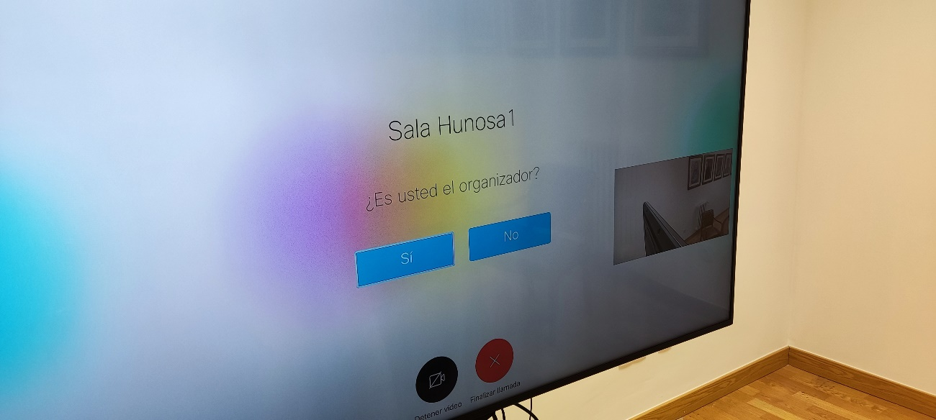
Si queremos compartir una pantalla de ordenador, deberemos conectar el adaptador VGA al portail, y automáticamente la videoconferencia lo detectara y nos preguntara si queremos compartir la pantalla
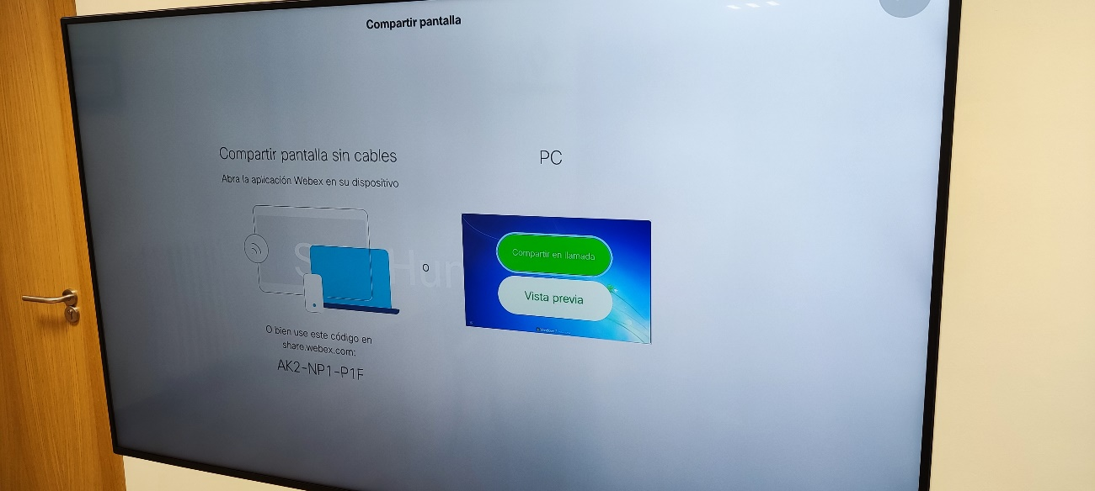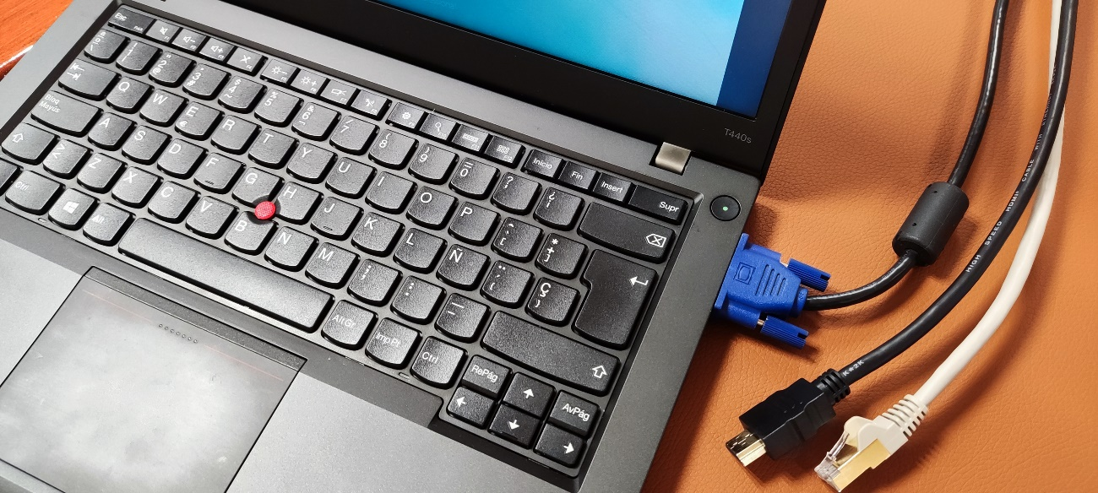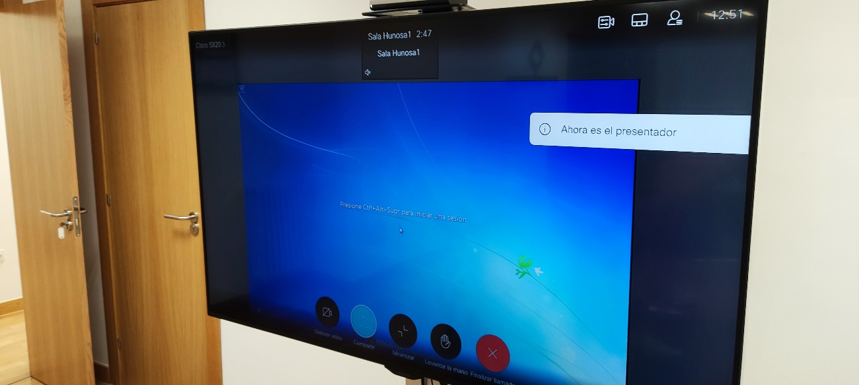
Y con esto tendríamos la videoconferencia establecida y la pantalla del ordenador compartida con los demás usuarios.
ES MUY IMPORTANTE, CERRAR LA SALA DE LA REUNION UNA VEZ FINALIZADA LA MISMA, PUESTO QUE DE OTRO MODO QUEDARA ABIERTA Y NO SE PODRA UTILIZAR POR OTRA PERSONA

Al finalizar, después de cerrar la sala, apagaremos el equipo de videoconferencia manteniendo pulsado el botón de encendido unos segundos (se muestra un progreso luminoso alrededor del botón, hay que mantener pulsado hasta que el indicador luminoso haga la circunferencia completa), y después procedemos a apagar el televisor.
Para cualquier problema, ponerse en contacto con Atencion al Usuario en la extensión 10309.

